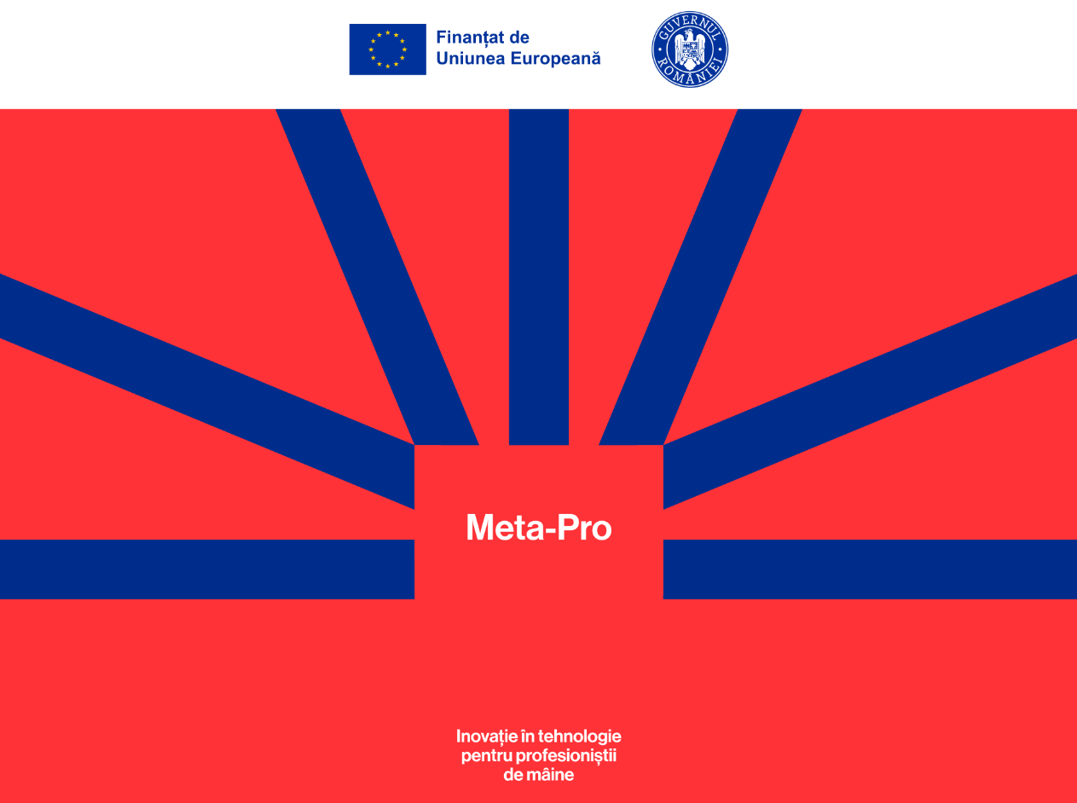

Cine suntem noi?
Suntem un dezvoltator de soluții de tehnologie pentru servicii digitale, modelat de complexitate, strategie și gândire pe termen lung, încă din 2015. Metaminds s-a născut din dorința de a aduce inovație în digitalizarea României, oferind soluții tehnologice avansate pentru infrastructuri naționale, mediul de afaceri și administrația publică. Printr-o abordare holistică, compania gestionează întreg ciclul de viață al proiectelor, de la arhitectură și proiectare până la implementare și mentenanță. Investiția timpurie în oameni și resurse tehnologice a permis Metaminds să fie un pionier în automatizare și să implementeze unele dintre cele mai mari proiecte IT&C din țară. Echipa crede în puterea tehnologiei de a îmbunătăți serviciile digitale pentru cetățeni, dezvoltând arhitecturi modulare și scalabile, gândite pentru viitor.

De ce META-PRO?

META PRO – Inovație în tehnologie pentru profesioniștii de mâine, un proiect de stagii de practică destinat studentilor înscriși la programe de licență, master sau doctorat, prin care ne propunem să dezvoltam competențele digitale și abilitățile practice ale studenților, oferindu-le oportunitatea de a-și crește perspectivele de angajare în domenii inovatoare.
Prin participarea la acest proiect, studenții beneficiază de:

  - Experiență practică sub îndrumarea unor tutori experimentați și acces la și resurse avansate, care asigură condiții optime pentru desfășurarea stagiilor;
  - Dezvoltarea de competențe relevante, atât tehnice, cât și transversale, esențiale pentru o tranziție facilă pe piața muncii.
  - Sprijin financiar, menit să încurajeze participarea.

Obiectiv şi scop

OBIECTIV:
Dezvoltarea unui prototip (MVP) care să răspundă unei nevoi reale, valorificând competențele tehnice din domeniul IT&C și integrând un modul de cercetare pe întreaga durată a stagiului de practică. Grupul va funcționa ca un start-up, asumând responsabilități reale și replicând un flux de lucru operațional într-o echipă.

SCOP:
  - Exersarea abilităților de management de proiect, lucru în echipă și comunicare tehnică.
  - Dezvoltarea competențelor de analiză, proiectare și testare software/hardware.
  - Parcurgerea unui proces de cercetare ghidat de un cadru didactic (tutore), care să contribuie la îmbunătățirea calității MVP-ului sau la consolidarea cunoștințelor într-o arie specifică.

Modulul de Cercetare
Integrat pe toată durata practicii

  - Alegerea temei de cercetare: Se stabilește împreună cu tutorele, în funcție de interesele studenților și de necesitățile MVP-ului
  - Plan de lucru: Studenții vor documenta și investiga constant subiectul ales, prin studii de literatură, teste și implementări parțiale.
  - Integrare în MVP: Concluziile și rezultatele cercetării vor fi folosite pentru îmbunătățirea, validarea sau extinderea funcționalităților prototipului.
  - Raport de cercetare: La final, se prezintă o sinteză a activității de cercetare (metodologie, rezultate, aplicații).

Structură Generală pe Săptămâni

Pe tot parcursul stagiului de practică se vor desfășura și module de curs cu competențe antreprenoriale unde se vor dezbate subiecte precum:
  - Leadership
  - Comunicare și feedback
  - Excelență în prestarea serviciilor
  - Etică în organizații
  - Economie circulară
  - Responsabilitatea socială a corporațiilor

Săptămâna | Tema Principală | Activități
Săptămâna 1 | Definirea Proiectului și Planificarea Cercetării | • Formarea echipelor și distribuirea rolurilor: Project Manager, Responsabil Tehnic, Responsabil de Cercetare, DevOps/Infra, QA & Testing, etc.  • Identificarea problemei și a soluției propuse: Stabilirea scopului MVP-ului, specificații preliminare și obiective de performanță.  • Modul Curs Anteprenorial (Dezvoltarea abilitatilor ajntprenoriale si de soft skills )  • Elaborarea planului de cercetare împreună cu tutorele: definirea direcției de studiu, a bibliografiei și a metodelor de validare.  • Stabilirea instrumentelor de gestionare a proiectului (Agile/Kanban/Scrum, repo Git, tool-uri de task management).  • Modul Curs Anteprenorial (Dezvoltarea abilitatilor ajntprenoriale si de soft skills )
Săptămâna 2 | Analiză, Design și Cercetare Intensivă | • Analiza cerințelor și a arhitecturii MVP: Detalierea componentelor software/hardware.  • Designul sistemului: Crearea schițelor de arhitectură, definirea interfețelor și a fluxurilor de date.  • Modul Curs Anteprenorial (Dezvoltarea abilitatilor ajntprenoriale si de soft skills )  • Activități de cercetare: Studiu bibliografic, realizarea de experimente inițiale, validarea unor tehnologii/algoritmi.  • Revizuirea și actualizarea planului pe baza rezultatelor obținute.  • Modul Curs Anteprenorial (Dezvoltarea abilitatilor ajntprenoriale si de soft skills )
Săptămâna 3 | Implementare și Testare Intermediară | • Implementarea prototipului (MVP): Dezvoltare modulară (back-end, front-end, hardware, algoritmi etc.)  • Integrarea rezultatelor cercetării: Ajustarea algoritmilor, parametrii de configurare sau a arhitecturii sistemului.  • Testare și debugging: Sesiuni intermediare de QA, colectarea feedback-ului și optimizarea funcționalităților critice.  • Modul Curs Anteprenorial (Dezvoltarea abilitatilor ajntprenoriale si de soft skills )
Săptămâna 4 | Implementare și Testare Intermediară | • Monitorizarea progresului cercetării: Sinteză a constatărilor și evidențierea potențialelor îmbunătățiri.  • Testare avansată și optimizări: Stabilitate, performanțe, securitate, scalabilitate (după caz).  • Modul Curs Anteprenorial (Dezvoltarea abilitatilor ajntprenoriale si de soft skills )
Săptămâna 5 | Finalizarea MVP, Prezentare și Evaluare | • Pregătirea prezentării: Documentarea soluției, pregătirea materialelor (slide-uri, demo, rapoarte).  • Prezentarea finală: Se demonstrează MVP-ul în fața colegilor, profesorilor și, eventual, a partenerilor externi.  • Modul Curs Anteprenorial (Dezvoltarea abilitatilor ajntprenoriale si de soft skills )
Săptămâna 6 | Finalizarea MVP, Prezentare și Evaluare | • Raport final de cercetare: Integrarea rezultatelor științifice în raportul final, concluzii și perspective de dezvoltare.  • Evaluare și feedback: Note și recomandări din partea tutorelui și a comisiei.  • Modul Curs Anteprenorial (Dezvoltarea abilitatilor ajntprenoriale si de soft skills )

Roluri și Responsabilități Principale posibile

  - Project Manager: coordonează activitățile, stabilește priorități și termene, menține comunicarea în echipă.
  - Business Analyst: strange informatille functionale si non-functionale de la stakeholder
  - Responsabil Tehnic (Architect / Lead Developer): definește și supervizează arhitectura sistemului, oferă suport tehnic.
  - Responsabil de Cercetare: coordonează activitățile de documentare și experimentare, centralizează concluziile științifice.
  - DevOps / Infrastructură: gestionează mediile de dezvoltare, tool-urile de CI/CD, configurări server etc.
  - QA & Testing: creează și execută planurile de test, identifică și raportează erori, asigură calitatea livrabilului.
  - Front-end / UI/UX (dacă e cazul): proiectează și implementează interfața cu utilizatorul, asigură accesibilitatea și ergonomia.
  - Back-end : dezvoltă și menține partea server-side a unei aplicații, gestionând baza de date, logica de afaceri și API-urile pentru a asigura funcționalitatea și performanța optimă a sistemului.

Rezultate și evaluare

  - MVP Definit/Functional: demonstrează viabilitatea tehnică și relevanța în rezolvarea problemei abordate.
  - Raport de Cercetare: descrie metodologiile, experimentele și concluziile științifice, precum și modul de integrare în MVP.
  - Prezentare Finală (Demo + Documentație): explicarea soluției, a provocărilor întâmpinate, a modului de testare și a rezultatelor.
  - Evaluare Globală: se realizează de către tutore și eventual alți specialiști (profesori, invitați din industrie), luând în considerare calitatea MVP-ului, progresul cercetării și contribuția fiecărui membru al echipei.

Beneficiar: METAMINDS S.A.
Titlu proiect : META-PRO Inovație în tehnologie pentru profesioniștii de mâine
Valoare totala a proiectului: 4.925.955,75 lei
Valoarea cofinanțării: 4.679.608,61 lei
Fond: Fondul Social European+
Instituția: MINISTERUL INVESTIȚIILOR ȘI PROIECTELOR EUROPENE
Programul: Program Educație și Ocupare
Contract de finanțare: nr. G2024-66362/22.10.2024
Cod apel: PEO/71/PEO_P7/OP4/ESO4.5/PEO_A49
Cod proiect: 317673
Durata proiectului: 24 luni.
Titlu Apel: Promovarea dezvoltării programelor de studii terțiare de înaltă calitate, flexibile și corelate cu cerințele pieței muncii – STAGII STUDENȚI- program destinat studenților proveniți din regiuni mai puțin dezvoltate.
Prioritate: P7 – Creșterea calității ofertei de educație și formare profesională pentru asigurarea echității sistemului și o mai bună adaptare la dinamica pieței muncii și la provocările inovării și progresului tehnologic.
Operațiune: Promovarea dezvoltării programelor de studii terțiare de înaltă calitate, flexibile și corelate cu cerințele pieței muncii.
Obiectiv de politică: O Europa mai socială

Obiectiv proiect:
Pentru o mai bună adaptare la dinamica pieței muncii și la provocările inovării și progresului tehnologic, METAMINDS implementează proiectul META-PRO – Inovație în tehnologie pentru profesioniștii de mâine.Proiectul vizează consolidarea de parteneriate și o strânsă colaborare între sistemul academic și mediul privat prin formarea și pregătirea practică a 252 de studenți, în vederea dobândirii competențelor cheie digitale și de antreprenoriat, aplicând cele mai sustenabile măsuri de sprijin în formarea acestora. Stagiul de practică META-PRO este deschis tuturor studenților, masteranzilor sau doctoranzilor cu vârsta cuprinsă între 18 și 35 de ani, cu domiciliul în regiunile mai puțin dezvlotate ale României, înscriși la oricare din instituțiile de învățământ academic din tară și care urmează cursuri de formare în domenii din sfera: Informatică, Cibernetică, Statistică și Informatică Economică, Securitatea Informației, Inginerie Software, Inteligență Artificială, Tehnologii web și dezvoltare de software, Marketing, Management, Economie, Management de proiect sau Științe Sociale.Programul va avea o durată de aproximativ 2 luni pentru fiecare practicant și are ca obiectiv formarea și dezvoltarea competențelor antreprenoriale, prin abordarea temelor cu un impact major asupra mediului și a economiei, precum: tranziția către economie circulară, metode de adaptare, conservare și gestionare sustenabilă a resurselor de energie și energie regenerabilă, managementul resurselor, etica și responsabilitatea socială, prevenirea și controlul poluării, protecția și refacerea biodiversității și a ecosistemelor, inovare și antreprenoriat în contextul schimbărilor climatice și al mediului înconjurător. Expunerea studenților la aceste tematici, pe care au șansa ca stagiari să le vadă puse în practică, va conduce la formarea unor adevărați profesioniști care vor respecta și vor integra conceptele de sustenabiltate în toate aspectele profesiei lor cu responsabilitate fată de societate și mediu.Lipsa experienței practice este o problemă majoră pentru studenții absolvenți ce se află în tranziție către piața muncii, astfel, prin acest program de formare și stagii de practică, proiectul își propune să intervină cu acțiuni specifice și să le ofere șansa de a experimenta mediul de lucru real și de a-și dezvolta competențele practice de: comunicare, gândire analitică, antreprenoriat, competențe verzi și digitale. Acest demers a fost îndelung gândit și structurat în contextul evoluției rapide din punct de vedere tehnologic în era digitalizării.Pentru a atinge acest obiectiv, se vor implementa o serie de strategii și practici, menite să maximizeze eficiența utilizării resurselor disponibile în context climatico-economic, prin utilizarea și promovarea de tehnologii și procese cu un impact redus asupra mediului, prin măsuri de reciclare și reutilizare a materialelor, respectiv prin utilizarea eficientă și gestionarea responsabilă a resurselor naturale.La finalul stagiului de practică studenții vor dobândi cunoștințe relevante și abilități necesare menite să le faciliteze tranziția către dinamica pieței muncii, în domenii de activitate identificate ca fiind de viitor și o mai bună adaptare la provocările inovării și progresului tehnologic. În plus, programul META-PRO le sporește valoarea pregătirii lor academice și le oferă oportunitatea de a se dezvolta personal și profesional prin exersarea directă a rolurilor pentru care se pregătesc și propune validarea unui model de conectare inovativ, de tip parteneriat social.
Beneficiile aduse de proiectul META-PRO facilitează colaborarea între instituțiile de învățământ superior și organizațiile din sectorul privat, parteneriat esențial pentru pregătirea studenților, aceștia devenind parte a mediului de lucru. Astfel, studenții au șansa de a învăța direct de la profesioniștii din industrie și își vor putea dezvolta competențele specifice domeniului de studiu în context aplicat, toate fiind traduse ca valoare în vederea tranziției ulterioare către piața muncii.

